Отчет о проделанной работе МБУ ДК «Восток»
за период с 07 июня по 14 июня 2021 года

9 июня в ДК «Восток» состоялся бесплатный кинопоказ для детей пришкольных лагерей СШ №6. Дети просмотрели все части мультфильма «Домовенок Кузя». Рассадка детей осуществлялась по отрядам, согласно соблюдению санитано-эпидемилогических норм.
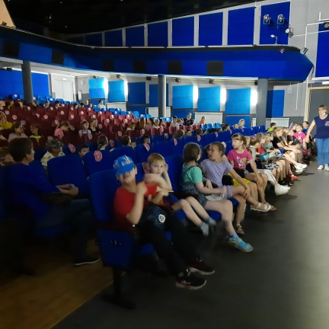
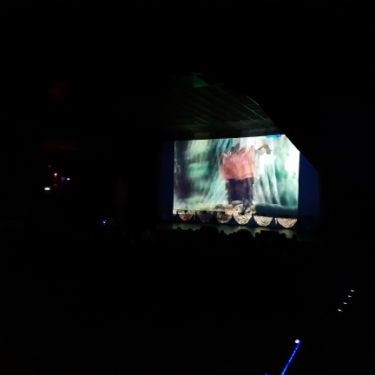

10 июня на городской площади прошла бесплатная игровая программа «Рисуем на асфальте». Дети рисовали цветными мелками, а в конце программы получили в призы – мыльные пузыри.
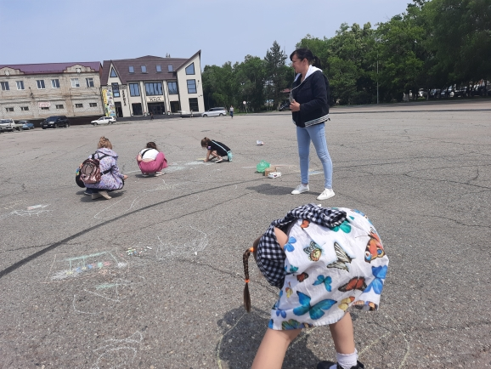

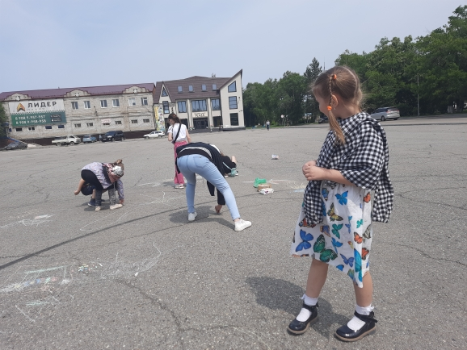

12 июня в городе состоялись праздничные мероприятия, посвященные Дню России и Дню Города (162 годовщина со дня образования г.Дальнереченска).
В рамках праздника на площади прошли следующие мероприятия:
-дневной концерт с участием творческих коллективов и солистов ДК, ДШИ.
- площадка «Аквагрим»
- концерт ВИА «Талантия» с мастер-классом «Волшебные струны»
- народное караоке «Поющий город»
- вечерний концерт с участием артистов Приморской краевой филармонии.

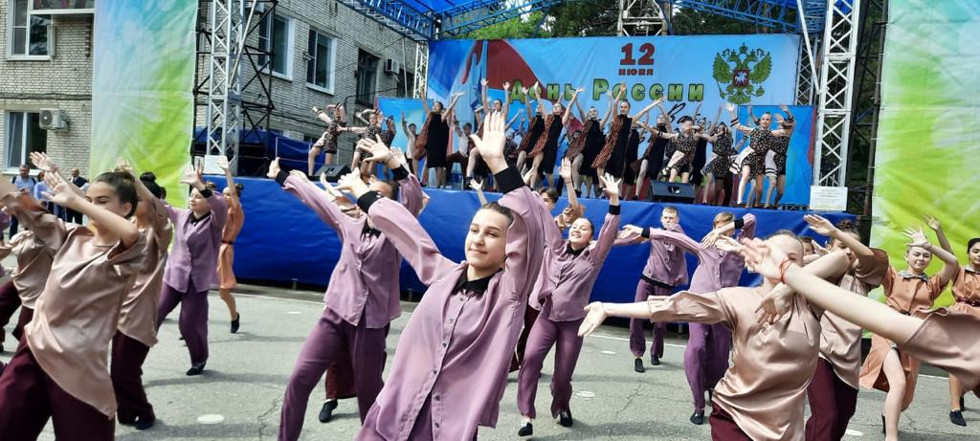

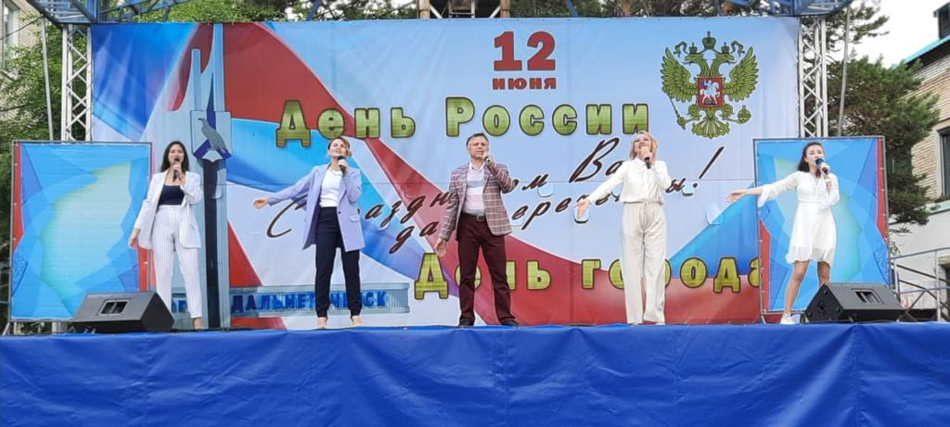

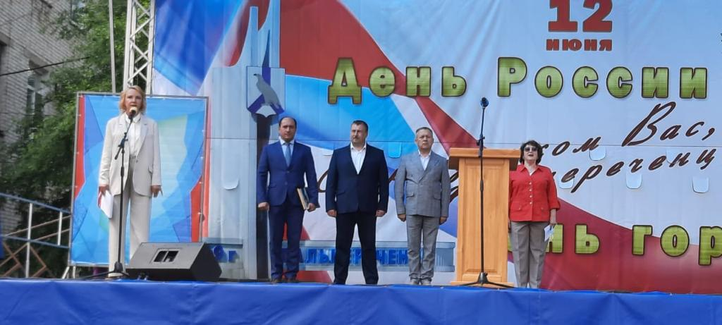

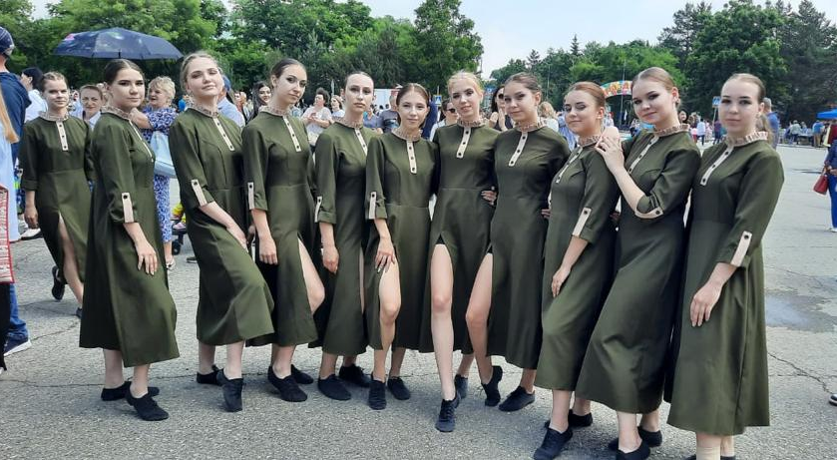

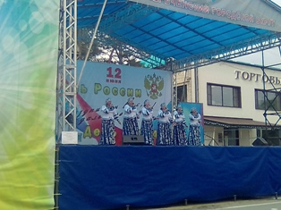

О проделанной работе Лазовского клуба филиала МБУ ДК «Восток»

08.06. прошла игровая программа для детей «Шарики – барбарики». В программе приняли участие учащиеся пришкольного оздоровительного лагеря «Луч» МБОУ СОШ № 5.Ребятам с помощью воздушных шаров создали ощущение праздника и веселья. В атмосфере праздничного настроения дети играли в забавные игры, а также участвовали в танцевальном марафоне.
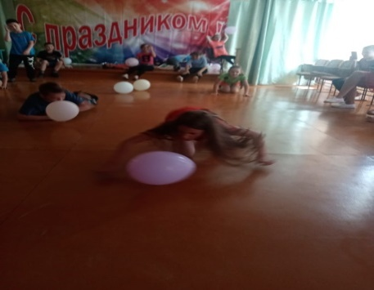
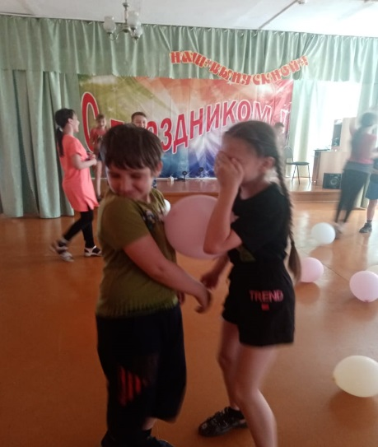
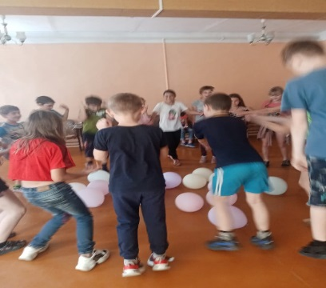

09.06 прошла развлекательная программа для детей путешествие в сказку «Лукоморские следопыты». В программе приняли участие учащиеся пришкольного оздоровительного лагеря «Луч» МБОУ СОШ №. Ребята отправились в путешествие в сказочный мир, где узнали много интересного и полезного.
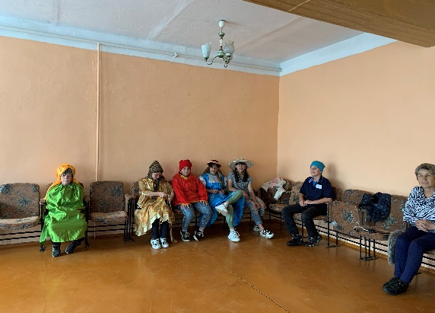
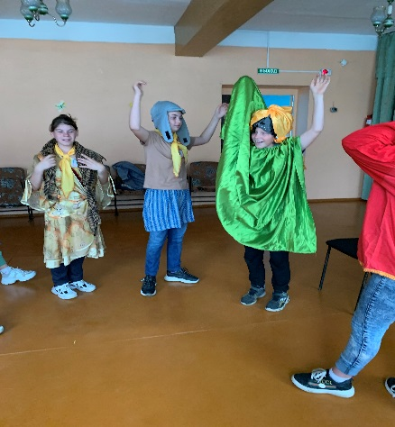
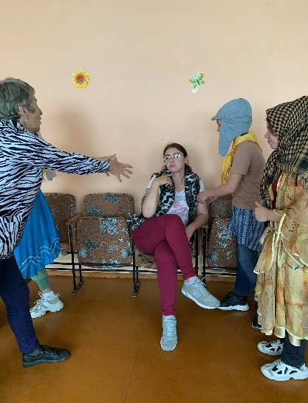

09.06 прошла познавательная программа для молодежи «Я выбираю жизнь! Стоп наркотик». В ходе беседы были рассмотрены следующие вопросы:
-причины, приводящие людей к употреблению и злоупотреблению психа активных веществ;
- личная ответственность за свой выбор и жизнь.
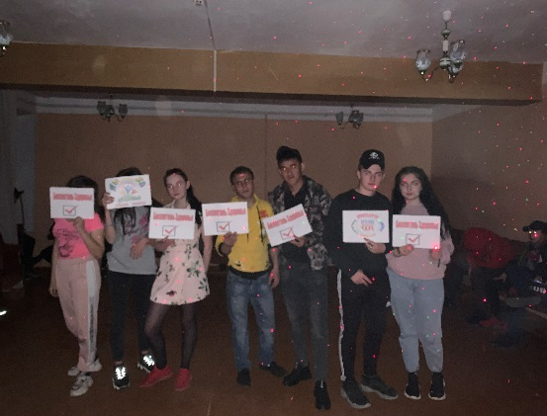
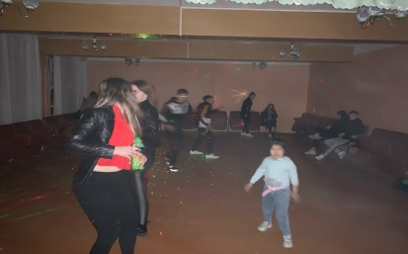

10.06 прошла онлайн – викторина «Веселое лето». В социальной сети Инстаграм была опубликована видео презентация с вопросами про лето.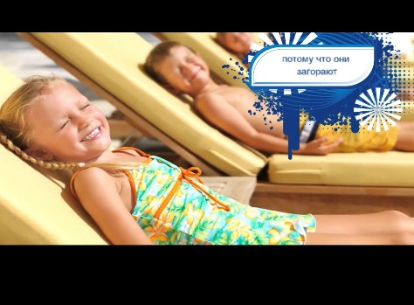

10.06 проведен урок истории совместно с библиотекой Филиалом №7 с. Лазо «Родина моя, нет тебя прекрасней», посвященный дню независимости России. На мероприятии ребята узнали об официальных и неофициальных символах нашей страны. Официальные символы: герб, флаг, гимн.
Неофициальные: медведь, береза, матрешка и др. Также дети узнали о русских обычаях и традициях. В конце мероприятия ребята закрепили знания викториной «О России с любовью». В ходе мероприятия были проведены Акция «Вперед Россия», Акция рисунки на асфальте «Россия – это мир!»

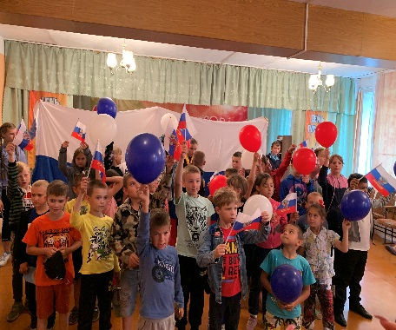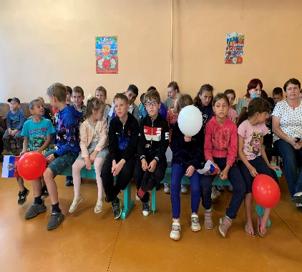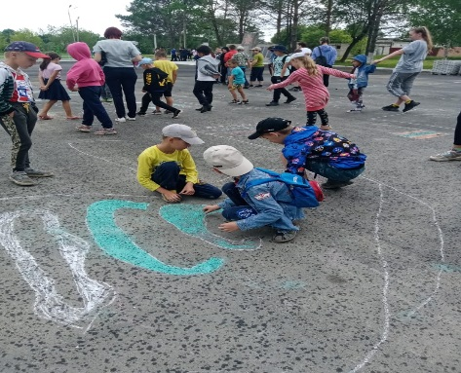

12.06 прошла онлайн – публикация «Во все века судьба России». Наша Родина. Россия. Страна сотен древнейших городов, бескрайних лесов и степей, тысяч рек и озер. С великим прошлым и будущим. В презентации показана лишь малая часть красот России.
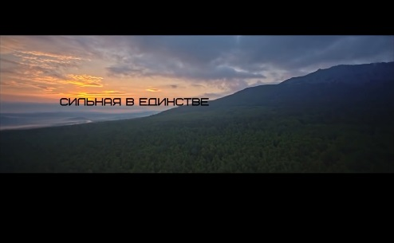
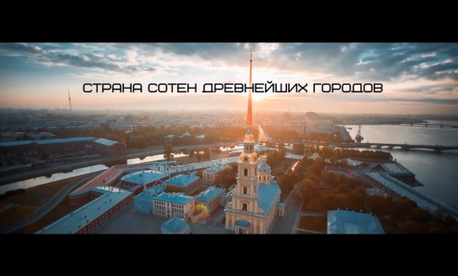

12.06 прошла празднично – развлекательная программа 50+ «Я частичка России». Проведена Акция «Мы вместе», музыкальное поздравление вокальной группы «Сударушка», «О России с любовью»

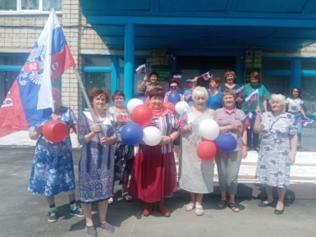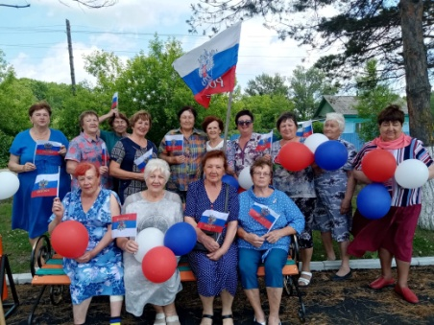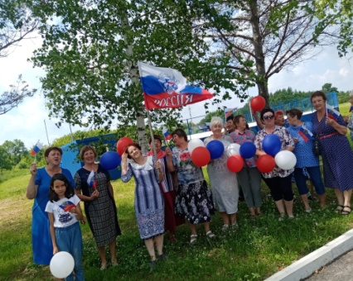

12.06 прошла праздничная дискотека для жителей села «Мы – Россия». В ходе мероприятия была проведена Акция «Мы вместе».
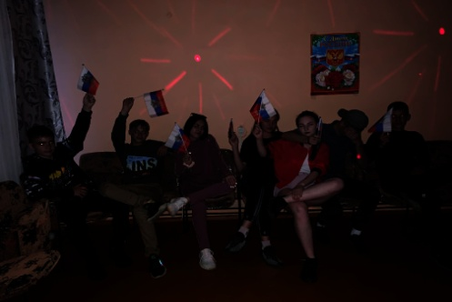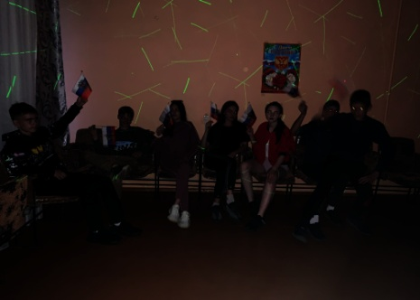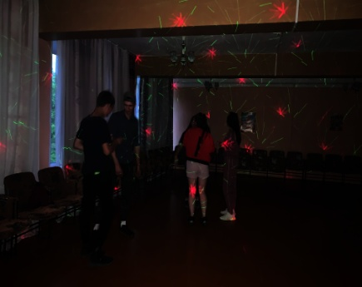

Отчет о проделанной работе Клуба «Космос» село Грушевое

09.06. Выставка детских рисунков «Березовая Русь». Посетило 75 человек.

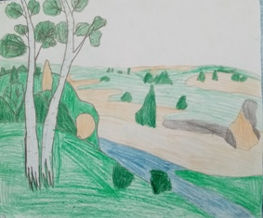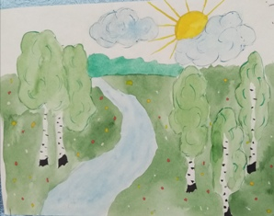
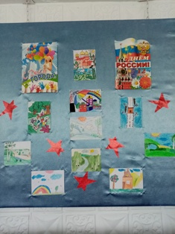

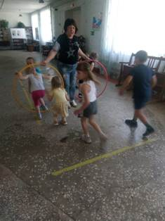
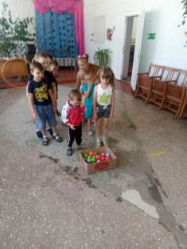
09.06. Соревнования для детей «Олимпийский стадион». Участников 19 человек.

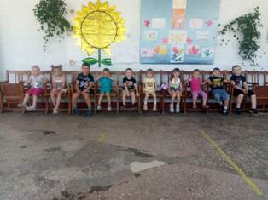

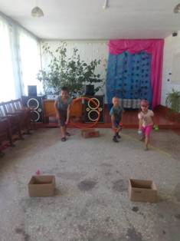
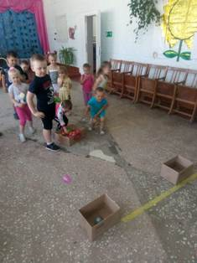

09.06 онлайн-викторина «Сказки А.С.Пушкина». Посетило 44 человека.

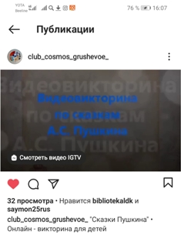

10.06. Акция для жителей села «За здоровье и безопасность наших детей» (раздача буклетов) .Участников 50 человек.
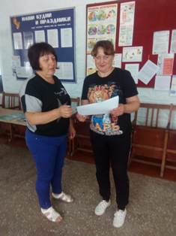
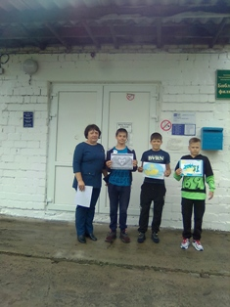

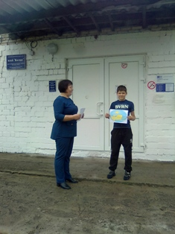
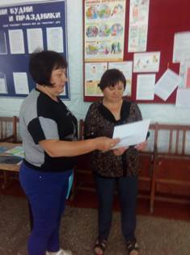

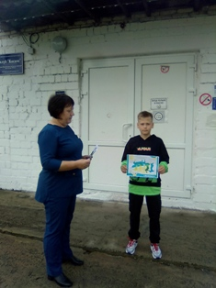

10.06. онлайн-информация «Осторожно, мошенники!». Просмотрело 66 человек.

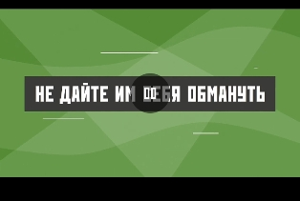

11.06. Онлайн-викторина «Викторина о здоровье». Участников 28человек.
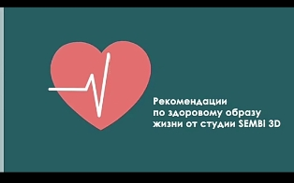

11.06. Конкурсная программа для детей «Богатыри земли Русской». Участвовало 22 человека.
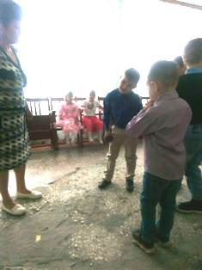
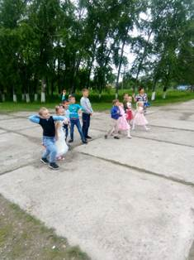

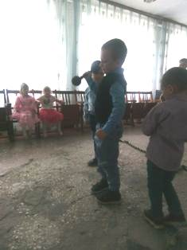
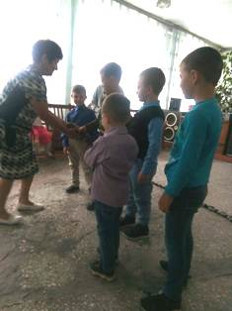

1.06. Концерт «Россия, родина моя». Посетило 58 человек.

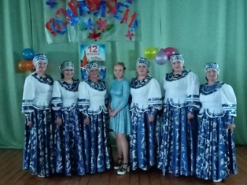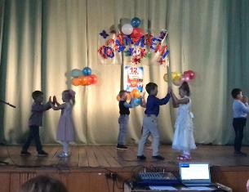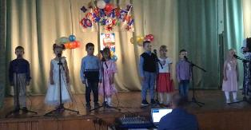

11.06. Онлайн-поздравление с Днем России Депутата Государственной Думы Николаевой В.В. Просмотров 18.

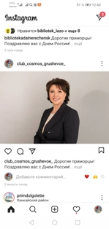
12.06. Участие в городском мероприятии к Дню России. Участников 6 человек.
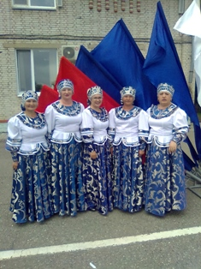

Отчет Дома культуры имени В. Сибирцева
За неделю в Доме культуры имени В.Сибирцева прошло 9 мероприятий.
7 июня для воспитанников КГБУСО «Дальнереченский СРЦН» «Надежда», прошел мультпоказ «Гадкий утенок».
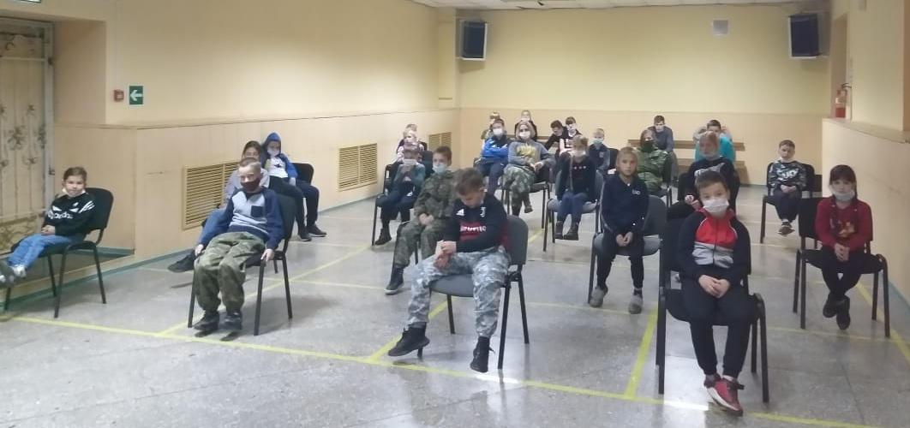
8июня для детей микрорайона, прошел кинопоказ Советского детского фильма «Приключение желтого чемоданчика»
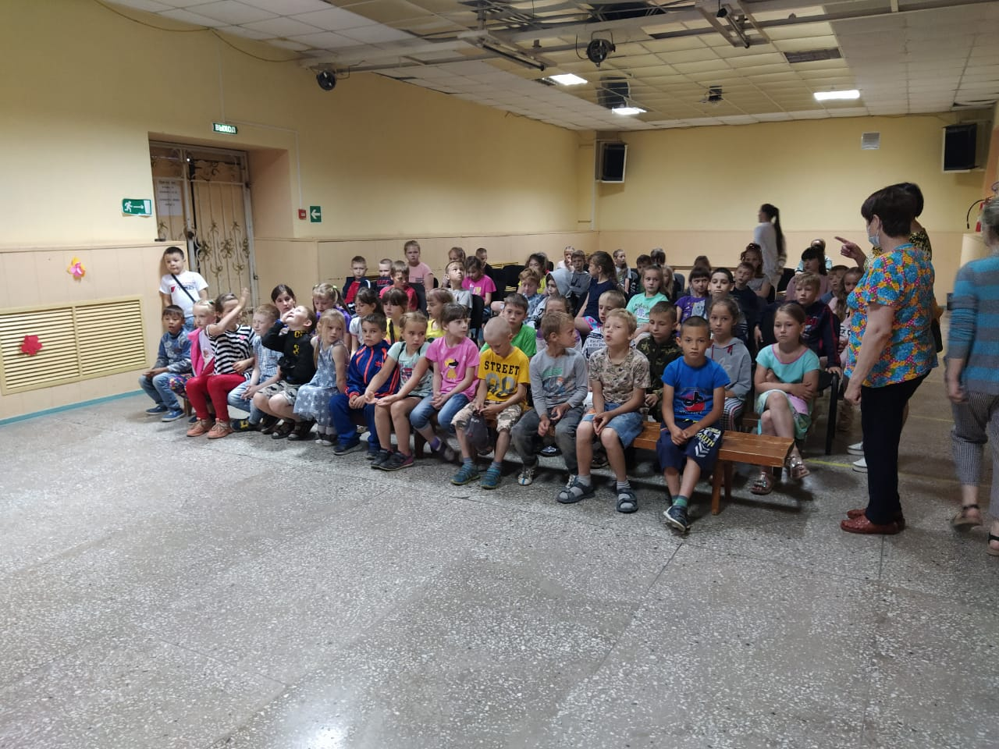
9 июня для ребят пришкольного лагеря «Солнышко», прошла игровая спортивная программа «Спортивное лето». Программа прошла под руководством тренера спортивной секции «Карате - До» Сапарбека Курбанова.
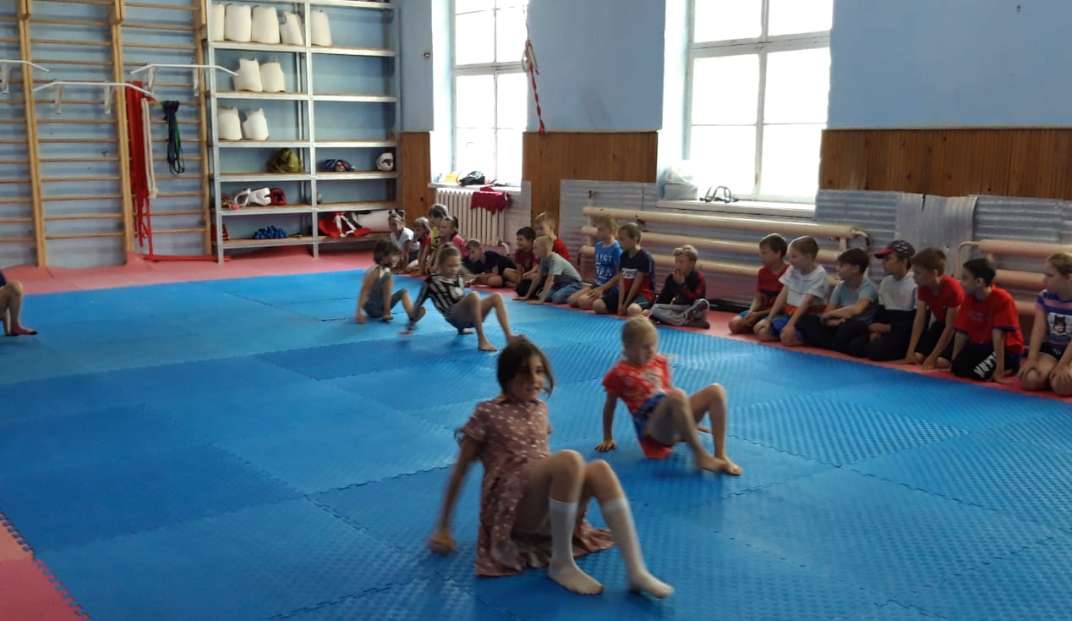

10июня для воспитанников КГБУСО «Дальнереченский СРЦН» «Надежда», прошла развлекательная дискотека «Танцевальная минутка»
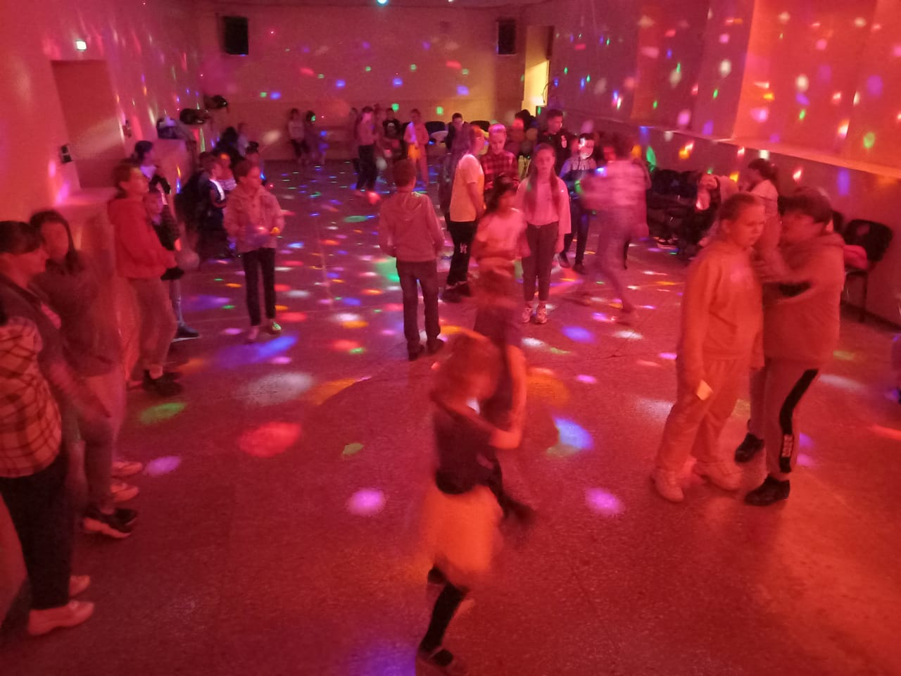
11июня для детей микрорайона прошла познавательная викторина «Мы Россияне!». Ребята без затруднений с удовольствием отвечали на все вопросы.
11июня ко Дню независимости России прошел праздничный концерт «Пою тебе, моя Россия!».
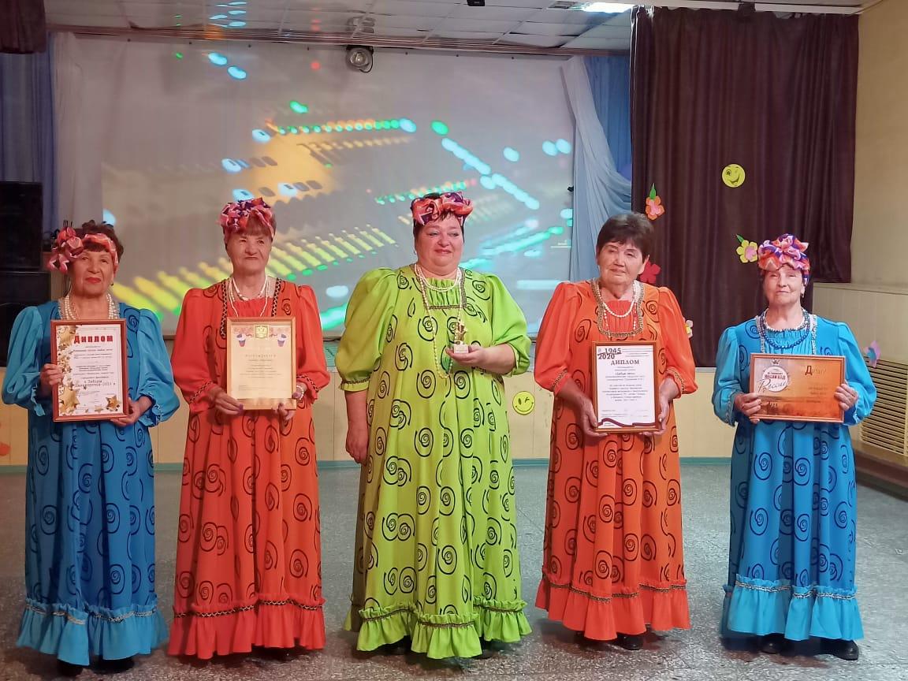
12июня в на странице instaqram.com dk. sibirs Ко дню города прошел видео-журнал «Дальнереченск – город воинской славы»
12июня в день празднования Дня независимости России и Дня города, для детей микрорайона прошла развлекательная программа « С днем рождения, любимый город!»
